ČMMJ z.s.
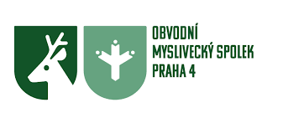

Plán kynologických akcí 2023

28.9.2023 ZVVZ místo konání: Neustupov (okr. Benešov)

14.10.2023 ZN místo konání: Kochánky (okr. Mladá Boleslav)

omspraha4@email.cz

(nácviky před ZN-norování jsou naplánované na 29.9. a 6.10. 2023 od 17.00h., kontaktní osoba paní Sekerovou na tel.722147304)

